Hoy empezamos la semana con fuerza y con actitud. Por ello vamos a comenzar esta sesión de deporte por un breve calentamiento, como el que hacemos en el centro de día para continuar con ejercicios de estiramientos. ¿Por qué estiramientos?

Estamos en el comienzo de semana por lo que nuestro cuerpo está empezando también un nuevo día pasado por un fin de semana más cómodo en el que el ejercicio físico no estaba muy presenta. Tenemos que ayudar a nuestro cuerpo y nuestra mente a activarse y a que cada una de sus partes vuelvan a estar donde deban. Por todo esto, ¡¡¡¡ahí vamos con una de estiramientos!!!!

1.- De pie, con las piernas separadas, los brazos apoyados en la cadera, giramos el torso hacia un lado (10 segundos cada lado).
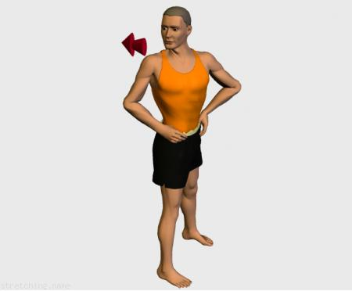

2.- Flexores. Con cada pierna apoyada en una silla o similar, inclinamos el cuerpo hacia delante (15 segundos).

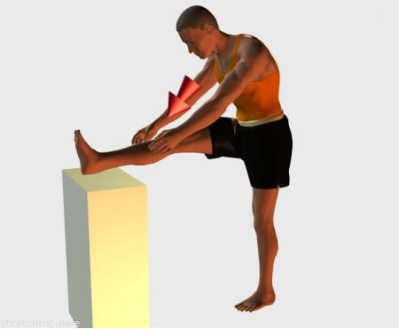

3.- Lumbares. En posición de sentadillas, con la parte superior del tronco en contacto con los muslos y las manos a ambos lados de los pies con las palmas completamente poyadas en el suelo. Desde esa posición, extienda las rodillas hasta que note la tensión en los flexores de las piernas (20 segundos).

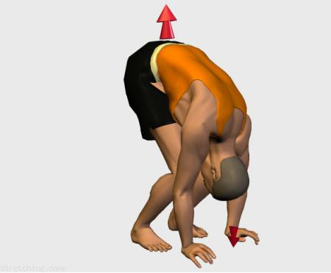

4.- Lumbares. Partimos de una posición erguida, flexionamos las espalda para tocarnos las puntas de los pies. Podemos flexionar ligeramente las rodillas (20 segundos).

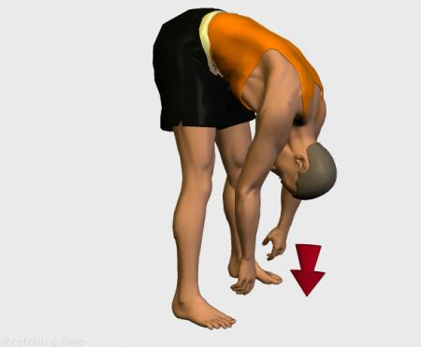

5.- Lumbares. Ponerse a cuatro patas y estirar un brazo de un lado a la vez que se estira la pierna del lado contrario. Repetir lado opuesto (5 segundos cada lado).

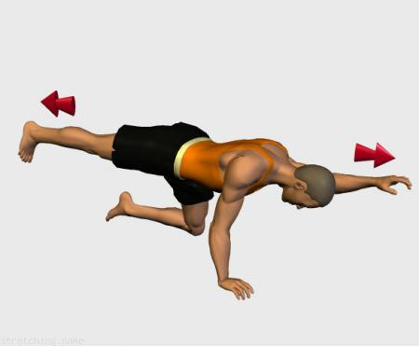

6.- Lumbares. Tumbado/a boca arriba, con las rodillas flexionadas sobre el pecho. Sujete los muslos con las manos por detrás de las rodillas y lleve los talones hacia las nalgas. Lleve las rodillas hacia el pecho, elevando la cadera y separándolas del suelo. En esa posición, extienda las piernas para evitar espasmos musculares p posibles calambres (20 segundos).
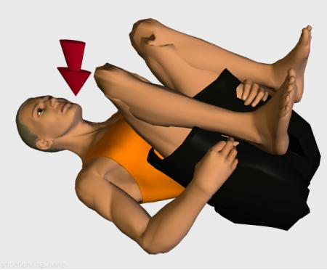

7.- Lumbares. Tumbados con el cuerpo estirado, flexionamos una pierna sobre el pecho ayudándonos con los brazos (20 segundos cada pierna).

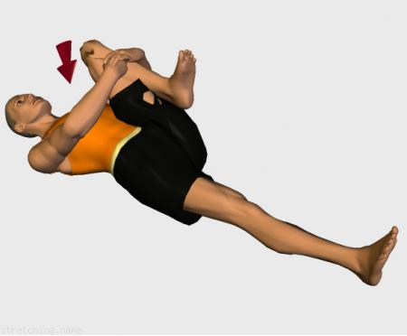

8.- Flexores. Tumbados/as, con una pierna flexionada, levantamos la otra estirada, estiramos bajando la pierna hacia la cabeza (10 segundos cada pierna).
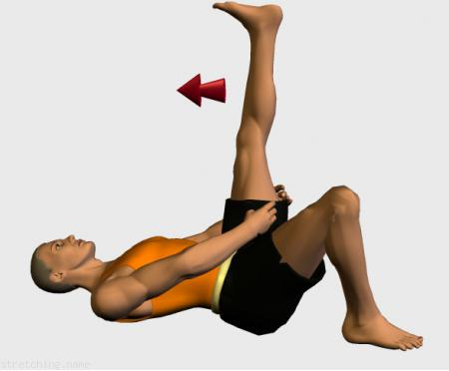

9.- Lumbares. Sentados/as, haremos movimientos de rotación del tobillo en uno y otro sentido, apretándolo contra el pecho con la ayuda de la manos. Aquí si podremos hacer rotaciones pues es estiramiento (15 segundos).
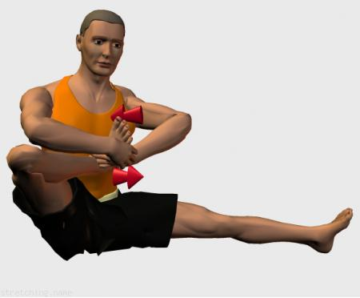

10.- Lumbares y paravertebrales. Elevar los brazos y las manos al máximo y ponerse de puntillas (5 segundos).

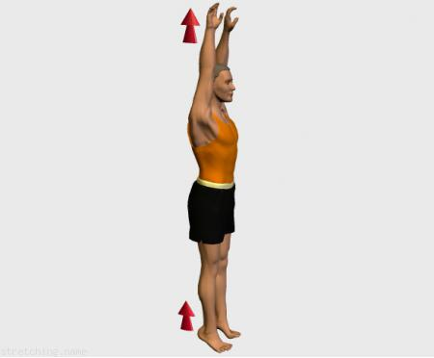

11.- Dorsal y lumbar. De pie, con las piernas rectas, ligeramente separadas, inclinamos el cuerpo y apoyamos los brazos extendidos. Para estirar bajamos más el cuerpo (30 segundos).

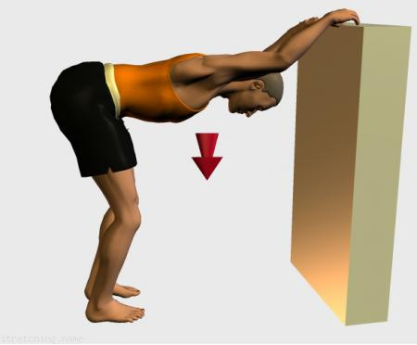

FUENTE: http://www.estiramientos.es/index.php?filt=lumbares

